# CSS作业

## 1、

需求：

为现有表单添加样式。

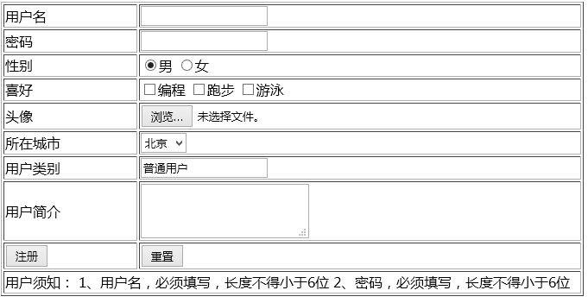

1. 使用CSS样式，将所有的文本框长度改为200像素
2. 使用CSS样式，将表格背景颜色改为淡蓝色（lightskyblue）
3. 使用CSS样式，将用户须知中的两条须知信息每条自动换行
4. 使用CSS样式，让表格整体距离浏览器上边距30像素，距离浏览器左边距80像素；

做完后应有效果：

